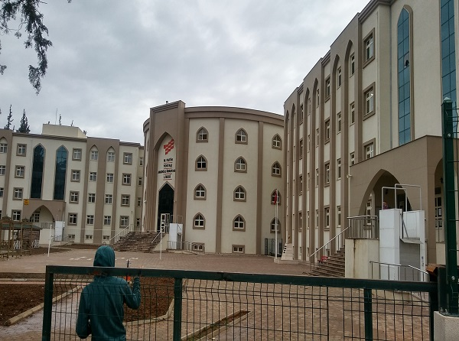
Tüm ortaöğretimlerde 9.sınıf dersleri ortak olduğundan,
okulumuza kayıt olan öğrenci bu derslerin yanında,
Kur’an-ı Kerim, Arapça ve Temel Dini Bilgiler derslerini de
görmektedir. 11. Sınıftan itibaren öğrencilerimiz, istek ve
yetenekleri doğrultusunda, sayısal, sözel, eşit ağırlık veya
yabancı dil ağırlıklı sınıflarda öğrenim görmektedir.
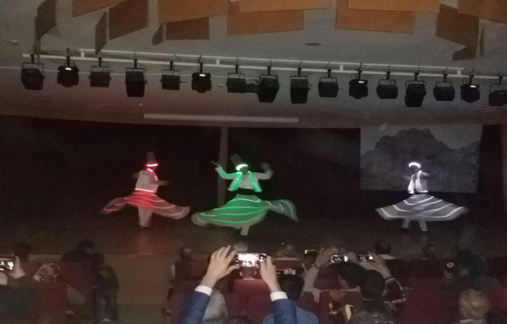
Okulumuz, kontenjan dahilinde öğrenci almaktadır.
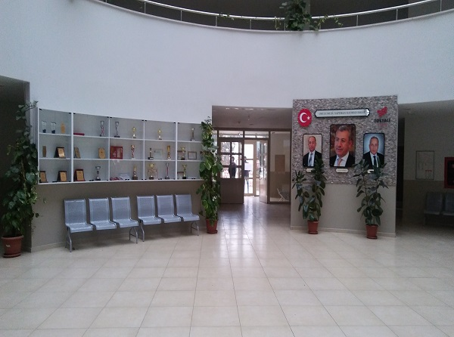
350 Puan üzeri gelen öğrencilerimize ayda 50 TL
400 Puan üzeri gelen öğrencilerimize ayda 100 TL
Öğrenim bursu imkanı sağlıyoruz.
REYHANLI MEHMET FATİH TOSYALI
ANADOLU İMAM HATİP LİSESİ
FEN VE SOSYAL BİLİMLER PROJE OKULU
Değerli velilerimiz, sevgili öğrenciler;
Geçmişten geleceğe köprü olmak, aydınlık yarınları bugünden
Kurmak için, sevgi ve saygının egemen olduğu İmam Hatip Lisesini
Tercih edelim. Öğrencilerimizi belli bir disiplin çerçevesinde hem
Mesleki alanda yetiştiriyor hem üst öğrenime hazırlıyoruz.
Yaradılanı Yaradandan ötürü seviyoruz anlayışıyla tüm öğrencilerimize
Sahip çıkıyor, puanları ne olursa olsun en iyi şekilde yetiştirmeye çalışıyoruz.
Tercihiniz, güvenli, disiplinli ve donanımlı bir okulsa, sizleri Reyhanlı
Mehmet Fatih Tosyalı Anadolu İmam Hatip Lisesine bekliyoruz.

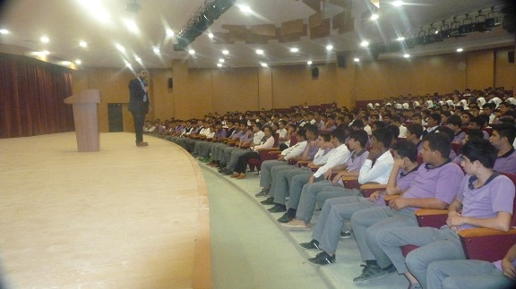
Yalnızca okulumuza değil, Bütün İlçemize hitap eden, birçok
etkinliğimizi gerçekleştirdiğimiz 500 kişilik salonumuz.
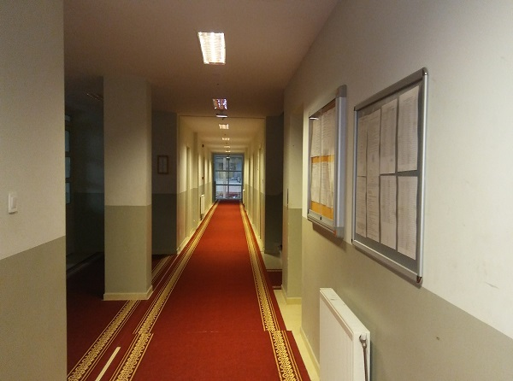
Beş yıldızlı otel konforuna ve donanımına sahip 300 kişi
Kapasiteli öğrenci pansiyonumuz.
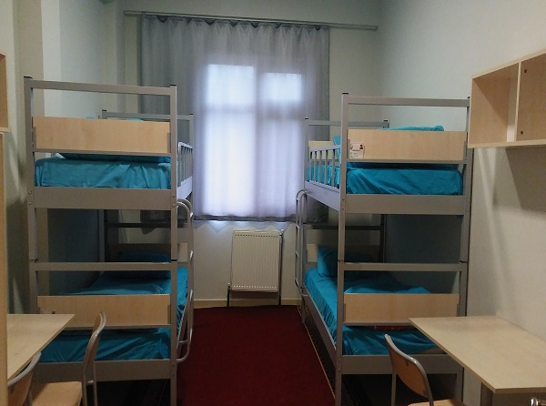
Dört kişilik yatakhanelerimiz

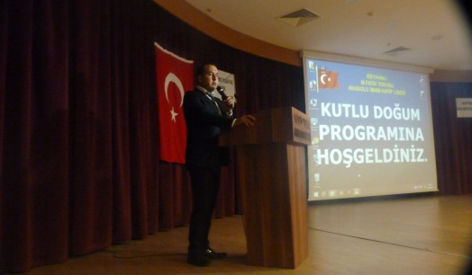
Fark yaratan programlarımız

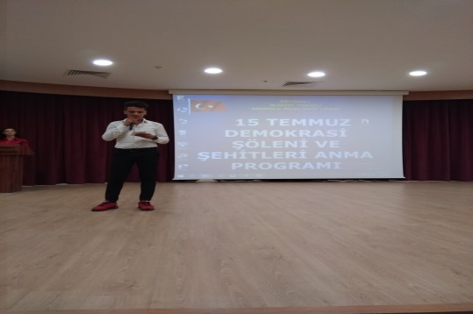
Özel günlere gösterdiğimiz duyarlılık.

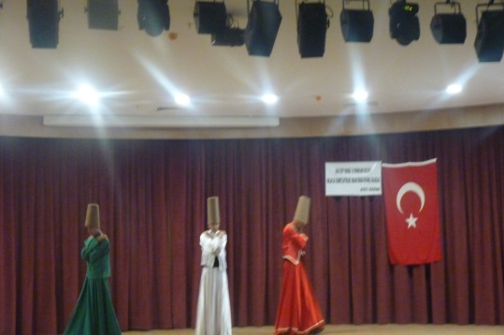

Gösterilerimiz
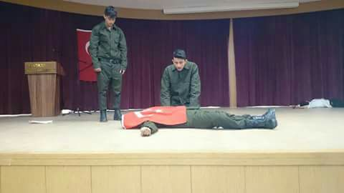

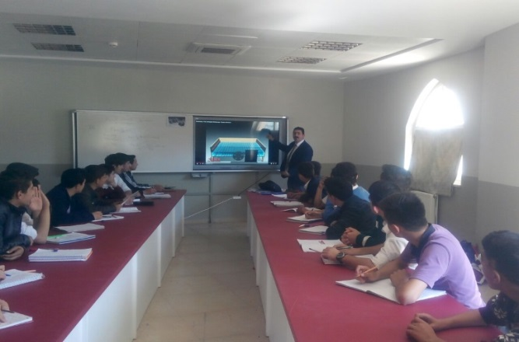
Fizik, Kimya ve Biyoloji laboratuvarlarımızda, donanımlı öğretmenlerimiz
ve son teknolojiyle dersler işlenmektedir.

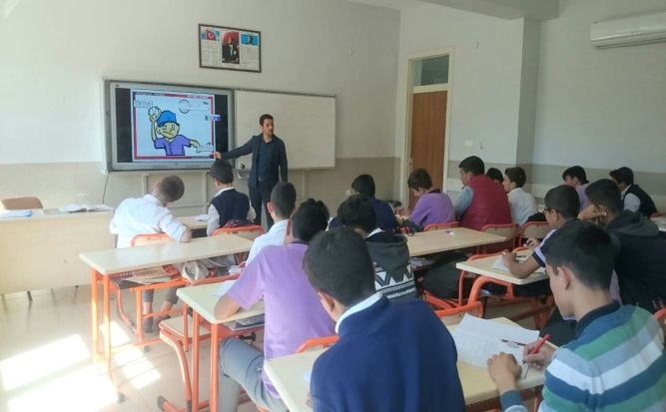
Hem işitsel hem görsel bir anlayışla ders işleme

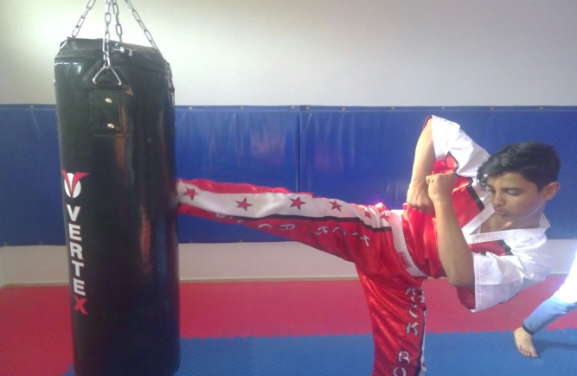
Türkiye Derecesi Alan Kickbox Çalışmalarımız

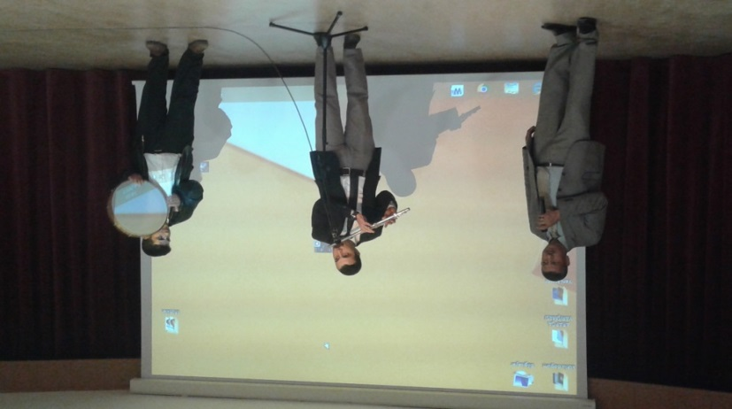
Öğretmen İlahi Grubumuz
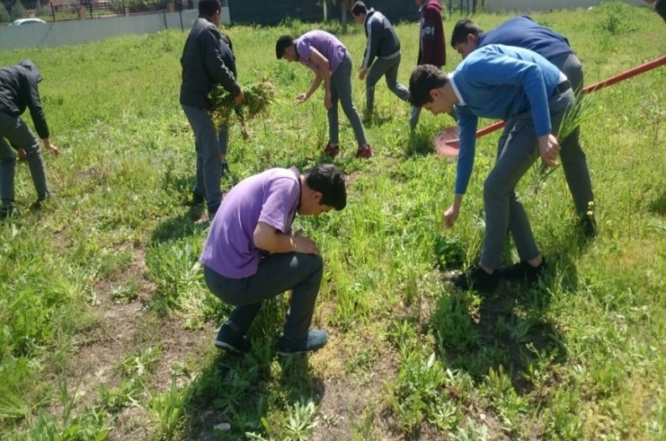

Toplum Hizmeti Çalışmalarımız

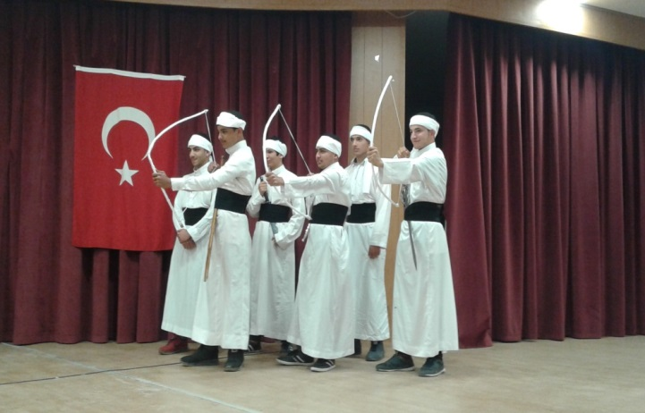
Belirli Gün ve Haftalarda sahne alan Meslek Dersleri Tiyatrosu

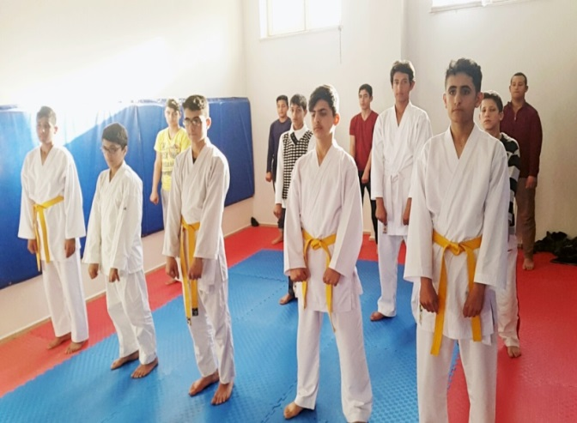

Okul Karate Takımımız
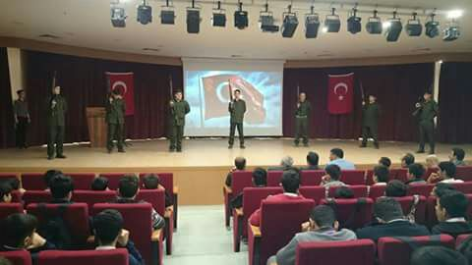

& Sınırsız internet bağlantısı & 250 Kişilik Etüt Salonu
& Laboratuarlar & SMS Veli Bilgilendirme Sistemi
& Kütüphane & Akıllı Tahta
& Güvenlik Kameraları &Rehberlik Servisi
& Konferans Salonu & Kapalı Spor Salonu
& TV Salonu & 250 Kişilik Yemekhane
& Masa Tenisi & Voleybol
&Langırt & Kros
& Futbol & Tiyatro
& Kickbox &Karate
& Tatami & Semazen
& Etüt & Mesleki Yarışmalar
& Kur’an Okuma Odası & Mescitler
& Banyo & 24 saat sıcak su

MEHMET FATİH TOSYALI ANADOLU İMAM HATİP LİSESİ
Adres: Yenişehir Mahallesi, Cilvegözü Yolu Sokak no:1
Reyhanlı/HATAY
Tlf: 0326 413 5958 Mail: tosyaliihl@gmail.com

